**《数据库系统原理》课程实验指导**

**《TPC-H Benchmark》数据库**

**数据建模**



(版本：V 3.0)

2023年9月

目 录

1. 数据处理测试基准TPC Benchmark 4

1.1 背景 4

1.2分类 4

1.3 TPC国际组织及官网主页 4

1.4 数据下载地址 5

2. TPC-H Benchmark测试及数据集 6

2.1 关系模式图 6

2.1.1 订单表ORDERS 6

2.1.2 区域表REGION 7

2.1.3 国家表 NATION 7

2.1.4 供应商表SUPPLIER 7

2.1.5 零部件表PART 8

2.1.6 零部件供应表PARTSUPP 8

2.1.7 客户表CUSTOMER 9

2.1.8 订单明细表LINEITEM 9

2.2 数据对象mapping cardinality/cardinality limit及表间参照完整性约束 12

2.3 TPC-H关系模式及其属性 13

2.3.1 订单表ORDERS 13

2.3.2 供应商表SUPPLIER 13

2.3.3 地区表REGION 13

2.3.4 国家表 14

2.3.5 零部件表 14

2.3.6 零部件供应表 14

2.3.7 客户表 15

2.3.8 订单明细表 15

3. TPC-H Benchmark数据集生成 16

3.1 基于脚本的数据生成 16

3.2 生成的关系表数据 16

3.3 数据生成脚本示例 16

4. 典型TPC-H测试语句 18

4.1 定价汇总报表查询 18

4.2 最低成本供应商查询 18

4.3 运输优先级查询 20

4.4 订单优先级查询 20

4.5 本地供应商收入量查询 21

4.6 预测收入变化查询 22

4.7 批量出货查询 22

4.8 全国市场份额查询 23

4.9 产品类型利润度量查询 24

4.10 退货报告查询 25

4.11 重要库存识别查询 26

4.12 运送方式和订单优先级查询 26

4.13 客户分布查询 27

4.14 促销效果查询 28

4.15 顶级供应商查询 28

4.16 零部件/供应商关系查询 29

4.17 小额订单收入查询 30

4.18 大批量客户查询 31

4.19 折扣收入查询 32

4.20 潜在零部件促销查询 33

4.21 不能按时交货供应商查询 34

4.22 全球销售机会查询 35

5. TPC-H数据库建库脚本 36

5.1 建表及数据导入步骤 36

5.2 订单表ORDERS 36

5.3 区域表REGION 36

5.4 国家表NATION 36

5.5 供应商表SUPPLIER 37

5.6 零部件表PART 37

5.7 零部件供应表PARTSUPP 37

5.8 客户表CUSTOMER 37

5.9 订单明细表LINEITEM 38

5.10 约束 38

6. TPC-C测试基准 40

6.1 实体-联系图 40

6.2 关系表 41

6.2.1 仓库表WAREHOUSE 41

6.2.2 区域表DISTRICT 41

6.2.3 客户表CUSTOMER 42

6.2.4 历史记录表HISTORY 43

6.2.5 新订单表NEW-ORDER 43

6.2.6 订单表ORDER 44

6.2.7 订单行表ORDER-LINE 44

6.2.8 条目表ITEM 45

6.2.9 库存表STOCK 45

6.3 基准测试程序示例 46

6.3.1 基于嵌入式SQL的测试基准程序 46

6.3.2 A1新订单事务The New-Order Transaction 46

6.3.3 A2 The Payment Transaction 49

# 数据处理测试基准TPC Benchmark

## 1.1 **背景**

TPC（Transaction Processing Performance Council，事务处理性能委员会）是一个非盈利委员会，专注于开发以数据为中心的基准标准，并向行业传播客观、可验证的数据。TPC针对不同的系统提出了不同的测试基准Benchmark。这些测试基准针对不同的系统设计了对应的数据模型，并设计了与系统在实际应用中对应的数据量单位，然后通过将数据导入系统中，按照不同的需求进行模拟操作，根据对应的评价指标来评价系统的性能。测试基准包括测试数据、测试方法/程序等。

## 1.2**分类**

TPC测试基准包括如下几类：

1. 联机在线事务处理系统（OLTP）测试标准：TPC-C、TPC-E（最新）

2. 决策支持（DS）测试标准：TPC-H、TPC-DS(decision support)、TPC-DI(Data Integration)

3. 大数据测试标准：TPCx-HS(Hadoop, Spark)、TPCx-BB(Big Bench)

4. 服务器虚拟化（VMS）测试标准：TPC-VMS、TPCx-V

5. 物联网测试标准: TPCx-IoT(Internet of things)

6. 人工智能测试标准: TPCx-AI(Artificial intelligence)

## 1.3 TPC国际组织及官网主页

英文全称：Transaction Processing Performance Council

中文全称：事务处理性能委员会

官网主页：<https://www.tpc.org/default5.asp>

目前TPC组织的主要成员如下：

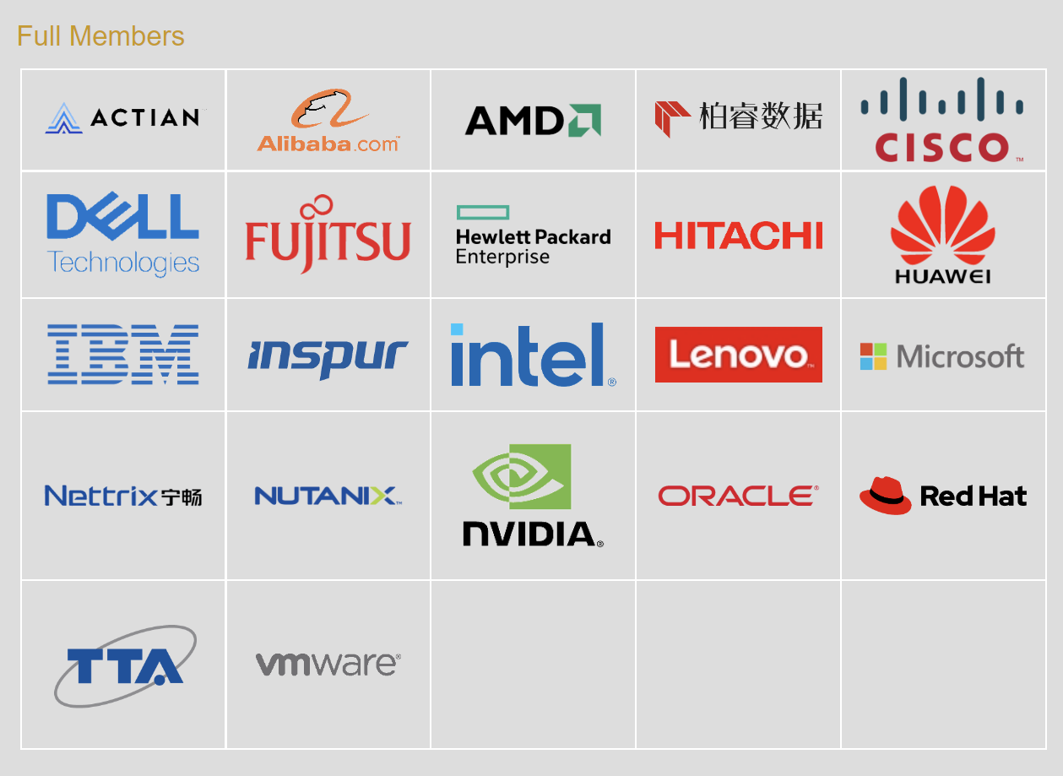



图1 TPC组织成员

## 1.4 数据下载地址

https://www.tpc.org/tpc_documents_current_versions/current_specifications5.asp

# TPC-H Benchmark测试及数据集

TPC-H是用于评估在线分析处理的基准程序和测试基准数据集，模拟了供应商和采购商之间的交易行为，其中包含针对8张表的22条分析型查询。

TPC-H采用雪花模型，一共有8张表，其中 nation （国家）和 region （区域）两张表的数据量是固定的，其余6张表的数据量跟比例因子 SF ( Scale Factor ）相关，可以指定为1、100、1000等，分别代表1GB、100GB、1000GB，根据指定的 SF 确定每张表的数据量。

例如，tpc1g的part表，其数据量＝基础数据量200000*1=200000（行），tpch100g的 part 表，其数据量＝200000*100=20000000（行）。

## 关系模式图

TPC-H测试基准涵盖电子商务领域的8张关系表，包括：

### 订单表ORDERS

订单表记录客户的订单信息，包含以下表项：

o_orderkey 订单key

o_custkey 客户key

o_orderestatus 订单状态

o_totalprice 订单总价

o_orderdate 下单日期

o_orderpriority 订单优先级

o_clerk 收银员

o_shippriority 发货优先级

o_comment 备注

主键为o_orderkey，取值范围1~ SF *1500000；

与表lineitem 表间有外键/参照完整性关联关联。

### 区域表REGION

区域表记录商品销售涉及的区域信息，由亚洲，美洲，非洲，欧洲，中东组成，包含以下表项：

r_regionkey 地区key

r_name 地区名

r_comment 备注

主键为r_regionkey，固定有5个地区。

### 国家表 NATION

国家表记录商品销售涉及的国家信息，包含以下表项：

n_nationkey 国家key

n_name 国家名

n_regionkey 国家对应的区域key

n_comment 备注

主键为n_nationkey，有25个国家，这是固定值。

### 供应商表SUPPLIER

供应商表记录商品销售的供应商信息，包含以下表项：

s_suppkey 供应商key

s_name 供应商名字

s_address 供应商地址

s_nationkey 供应商国家key

s_phone 供应商手机号

s_acctbal 供应商账户余额

s_comment 备注

主键为s_suppkey，取值范围1~ SF *10000；

与表partsupp、customer、nation间有外键/参照完整性关联。

### 零部件表PART

零部件表记录商品销售的零件信息，包含以下表项：

p_partkey 零件key

p_name 零件名称

p_mfgr 零件厂商

p_brand 零件品牌

p_type 零件类型

p_size 零件大小

p_container 零件包装

p_retailprice 零件零售价

p_comment 备注

主键为p_partkey，取值范围：1~ SF *200000；

与partsupp表间有外键/参照完整性关联。

### 零部件供应表PARTSUPP

零部件供应表记录商品销售中不同供应商供应的商品信息，包含以下表项：

ps_partkey 零件key

ps_suppkey 零件供应商key

ps_availqty 零件供应数量

ps_supplycost 零件供应成本

ps_comment 备注

主键为ps_partkey、ps_suppkey；

与表part、supplier、lineitem间有外键/参照完整性关联。

### 客户表CUSTOMER

客户表记录商品销售中的客户信息，包含以下表项：

c_custkey 客户key

c_name 客户姓名

c_address 客户地址

c_nationkey 客户国家key

c_phone 客户电话

c_acctbal 客户账户余额

c_mktsegment 客户市场领域

c_comment 备注

主键为c_custkey，取值范围1~ SF *150000，与表orders间有外键/参照完整性关联。

### 订单明细表LINEITEM

订单明细表记录商品销售中的订单明细，包含以下表项：

l_orderkey 订单key

l_partkey 零件key

l_suppkey 供应商key

l_linenumber 流水号

l_quantity 数量

l_extendedprice 价格

l_discount 折扣

l_tax 税

l_returnflag 退货标志

l_linestatus 明细状态

l_shipdate 发货日期

l_commitdate 预计到达日期

l_receipdate 实际到达日期

l_shipinstruct 运单处理策略

l_shipmode 运送方式

l_comment 备注

lineitem表示在售商品信息，主键为l_orderkey, _ linenumber，是数据量最大的一张表。

这些关系表根据主键、外键关联关系组成关系模式图，如下所示：



图2 TPC-H关系模式图

## 数据对象mapping cardinality/cardinality limit及表间参照完整性约束

上述8张表代表了数据对象，这些数据对象间的关定量联关系如下。

订单明细表lineitem的orderkey与orders表的o_orderkey是一一对应关系，订单中的每种商品都出现在lineitem表中，每笔订单(orderkey)有1-7 (linenumber) 种商品，两张表数据量是1: (1-7)。

orders表的o_custkey信息都在customer表中，但不是一一对应关系，即订单上的所有消费者信息都在customer表中，但不是所有消费者都购买了商品，大约2/3的消费者有订单。

part和partsupp中的partkey是一一对应关系，每个零件有4个供应商，两张表数据量是1:4。

supplier和partsupp中的suppkey是一一对应关系，每个供应商供应80种零件，两张表数据量是1:80。

lineitem的partkey和suppkey均出现在partsupp中。

每个region有5个nation，每个nation中，supplier和customer的比例大约为1:15。

## TPC-H关系模式及其属性

### 订单表ORDERS

|  |  |  |  |
| --- | --- | --- | --- |
| 属性名称 | 属性中文名称 | 数据类型 | 数据取值范围，  完整性/约束说明 |
| O_ORDERKEY | 订单key | INTEGER | NOT NULL 主键 |
| O_CUSTKEY | 客户key | INTEGER | NOT NULL 外键 |
| O_ORDERSTATUS | 订单状态 | CHAR(1) | NOT NULL |
| O_TOTALPRICE | 订单总价 | DECIMAL(15,2) | NOT NULL |
| O_ORDERDATE | 下单日期 | DATE | NOT NULL |
| O_ORDERPRIORITY | 订单优先级 | CHAR(15) | NOT NULL |
| O_CLERK | 收银员 | CHAR(15) | NOT NULL |
| O_SHIPPRIORITY | 发货优先级 | INTEGER | NOT NULL |
| O_COMMENT | 备注 | VARCHAR(79) | NOT NULL |

### 供应商表SUPPLIER

|  |  |  |  |
| --- | --- | --- | --- |
| 属性名称 | 属性中文名称 | 数据类型 | 数据取值范围，  完整性/约束说明 |
| S_SUPPKEY | 供应商key | INTEGER | NOT NULL 主键 |
| S_NAME | 供应商姓名 | CHAR(25) | NOT NULL |
| S_ADDRESS | 供应商地址 | VARCHAR(40) | NOT NULL |
| S_NATIONKEY | 供应商国家key | INTEGER | NOT NULL 外键 |
| S_PHONE | 供应商手机号 | CHAR(15) | NOT NULL |
| S_ACCTBAL | 供应商账户余额 | DECIMAL(15, 2) | NOT NULL |
| S_COMMENT | 备注 | VARCHAR(101) | NOT NULL |

### 地区表REGION

|  |  |  |  |
| --- | --- | --- | --- |
| 属性名称 | 属性中文名称 | 数据类型 | 数据取值范围，  完整性/约束说明 |
| R_REGIONKEY | 地区key | INTEGER | NOT NULL 主键 |
| R_NAME | 地区名 | CHAR(25) | NOT NULL |
| R_COMMENT | 备注 | VARCHAR(152) |  |

### 国家表

|  |  |  |  |
| --- | --- | --- | --- |
| 属性名称 | 属性中文名称 | 数据类型 | 数据取值范围，  完整性/约束说明 |
| N_NATIONKEY | 国家key | INTEGER | NOT NULL 主键 |
| N_NAME | 国家名 | CHAR(25) | NOT NULL |
| N_REGIONKEY | 国家所在地区key | INTEGER | NOT NULL 外键 |
| N_COMMENT | 备注 | VARCHAR(152) |  |

### 零部件表

|  |  |  |  |
| --- | --- | --- | --- |
| 属性名称 | 属性中文名称 | 数据类型 | 数据取值范围，  完整性/约束说明 |
| P_PARTKEY | 零件key | INTEGER | NOT NULL 主键 |
| P_NAME | 零件名称 | VARCHAR(55) | NOT NULL |
| P_MFGR | 零件厂商 | CHAR(25) | NOT NULL |
| P_BRAND | 零件品牌 | CHAR(10) | NOT NULL |
| P_TYPE | 零件类型 | VARCHAR(25) | NOT NULL |
| P_SIZE | 零件大小 | INTEGER | NOT NULL |
| P_CONTAINER | 零件包装 | CHAR(10) | NOT NULL |
| P_RETAILPRICE | 零件零售价 | DECIMAL(15,2) | NOT NULL |
| P_COMMENT | 备注 | VARCHAR(23) | NOT NULL |

### 零部件供应表

|  |  |  |  |
| --- | --- | --- | --- |
| 属性名称 | 属性中文名称 | 数据类型 | 数据取值范围，  完整性/约束说明 |
| PS_PARTKEY | 零件key | INTEGER | NOT NULL 主键 外键 |
| PS_SUPPKEY | 零件供应行key | INTEGER | NOT NULL 主键 外键 |
| PS_AVAILQTY | 零件供应数量 | INTEGER | NOT NULL |
| PS_SUPPLYCOST | 零件供应成本 | DECIMAL(15,2) | NOT NULL |
| PS_COMMENT | 备注 | VARCHAR(199) | NOT NULL |

### 客户表

|  |  |  |  |
| --- | --- | --- | --- |
| 属性名称 | 属性中文名称 | 数据类型 | 数据取值范围，  完整性/约束说明 |
| C_CUSTKEY | 客户key | INTEGER | NOT NULL 主键 |
| C_NAME | 客户姓名 | VARCHAR(25) | NOT NULL 主键 |
| C_ADDRESS | 客户地址 | VARCHAR(40) | NOT NULL |
| C_NATIONKEY | 客户国家key | INTEGER | NOT NULL 外键 |
| C_PHONE | 客户电话 | CHAR(15) | NOT NULL |
| C_ACCTBAL | 客户账户余额 | DECIMAL(15, 2) | NOT NULL |
| C_MKTSEGMENT | 客户市场领域 | CHAR(10) | NOT NULL |
| C_COMMENT | 备注 | VARCHAR(117) | NOT NULL |

### 订单明细表

|  |  |  |  |
| --- | --- | --- | --- |
| 属性名称 | 属性中文名称 | 数据类型 | 数据取值范围，  完整性/约束说明 |
| L_ORDERKEY | 订单key | INTEGER | NOT NULL 主键 外键 |
| L_PARTKEY | 零件key | INTEGER | NOT NULL 外键 |
| L_SUPPKEY | 供应商key | INTEGER | NOT NULL 外键 |
| L_LINENUMBER | 流水号 | INTEGER | NOT NULL 主键 |
| L_QUANTITY | 数量 | DECIMAL(15,2) | NOT NULL |
| L_EXTENDEDPRICE | 价格 | DECIMAL(15,2) | NOT NULL |
| L_DISCOUNT | 折扣 | DECIMAL(15,2) | NOT NULL |
| L_TAX | 税 | DECIMAL(15,2) | NOT NULL |
| L_RETURNFLAG | 退货标志 | CHAR(1) | NOT NULL |
| L_LINESTATUS | 明细状态 | CHAR(1) | NOT NULL |
| L_SHIPDATE | 发货日期 | DATE | NOT NULL |
| L_COMMITDATE | 预计到达日期 | DATE | NOT NULL |
| L_RECEIPTDATE | 实际到达日期 | DATE | NOT NULL |
| L_SHIPINSTRUCT | 运单处理策略 | CHAR(25) | NOT NULL |
| L_SHIPMODE | 运送方式 | CHAR(10 | NOT NULL |
| L_COMMENT | 备注 | VARCHAR(44) | NOT NULL |

# TPC-H Benchmark数据集生成

## 基于脚本的数据生成

数据由程序生成，通过C语言开发，可以通过visual studio生成或者配置好gcc环境后使用make命令生成，可以生成两个程序，dbgen和qgen，dbgen用来生成数据库的数据，qgen用来生成查询语句。dbgen运行时需要将源代码目录中的dists.dss放到同一目录下。dbgen通过-s参数指定数据量为1G的倍率，-s 1表示生成1G数据，-f表示覆盖掉之前生成的数据文件。

## 生成的关系表数据

以dbgen -s 0.2生成200M数据为例。

|  |  |  |  |
| --- | --- | --- | --- |
| 关系模式 | 数据文件名称 | 数据文件中数据行数 |  |
| 订单表ORDERS | orders.txt | 300000 |  |
| 供应商表SUPPLIER | supplier.txt | 2000 |  |
| 区域表 REGION | region.txt | 5 |  |
| 国家表NATION | nation.txt | 25 |  |
| 零部件表PART | part.txt | 40000 |  |
| 零部件供应表PARTSUPP | partsupp.txt | 160000 |  |
| 客户表CUSTOMER | customer.txt | 30000 |  |
| 订单明细表LINEITEM | lineitem.txt | 1199969 |  |

## 数据生成脚本示例

下载链接：

<https://www.tpc.org/tpc_documents_current_versions/download_programs/tools-download-request5.asp?bm_type=TPC-H&bm_vers=3.0.1&mode=CURRENT-ONLY>

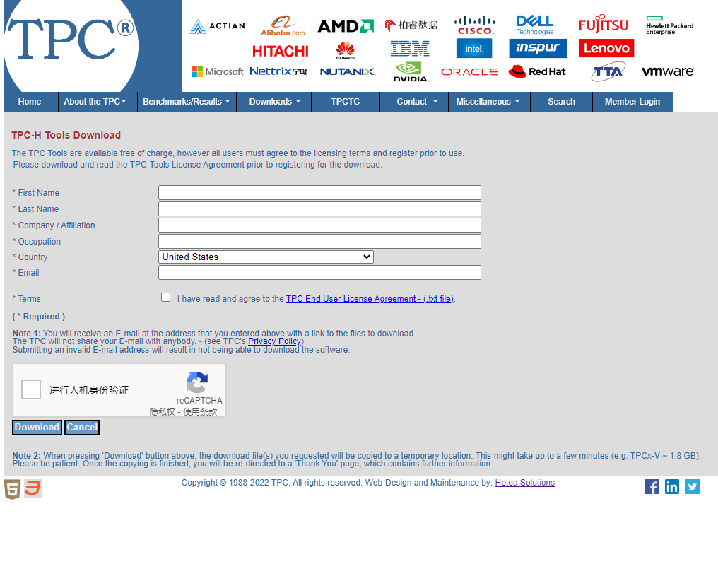

图3 TPC-H测试基准程序下载页面

部分TPC-H测试基准生成程序如下所示：

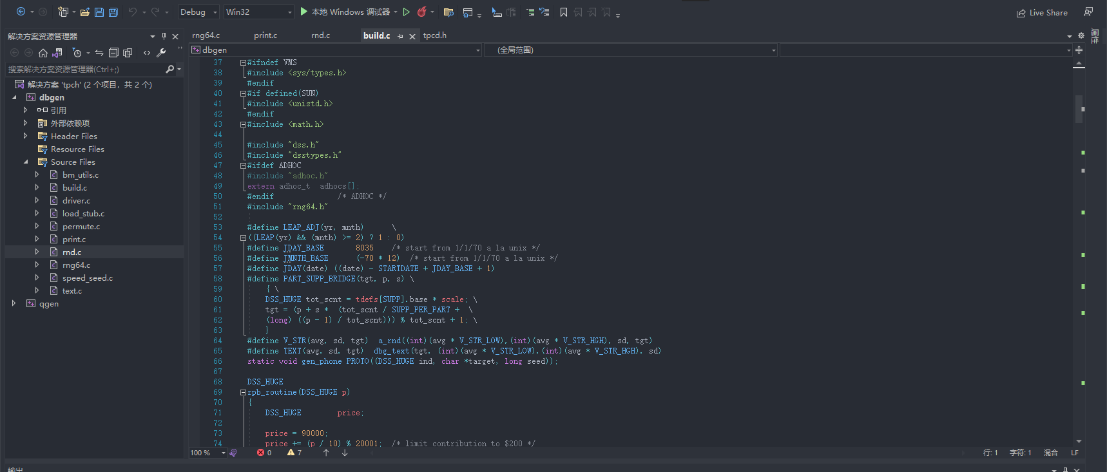

图4 TPC-H测试基准生成程序（部分）示例

# 典型TPC-H测试语句

## 定价汇总报表查询

查询已经开票，发货和退货三个类别订单的业务总量，根据给定日期，返回退货标志，订单状态，总价格，总折扣价格，总折扣价格加税，平均数量，平均价格，平均折扣，订单数量，结果按照退货标志和订单状态升序。

select

l_returnflag,

l_linestatus,

sum(l_quantity) as sum_qty,

sum(l_extendedprice) as sum_base_price,

sum(l_extendedprice * (1 - l_discount)) as sum_disc_price,

sum(l_extendedprice * (1 - l_discount) * (1 + l_tax)) as sum_charge,

avg(l_quantity) as avg_qty,

avg(l_extendedprice) as avg_price,

avg(l_discount) as avg_disc,

count(*) as count_order

from

lineitem

where

l_shipdate <= date '2021-12-01' - interval '90' day (3)

group by

l_returnflag,

l_linestatus

order by

l_returnflag,

l_linestatus;

## 最低成本供应商查询

这个查询用来确定每个地区该选择哪个供货商，在给定区域中，针对给定类型和大小的零件，找到能够以最低价格供应的供应商。 如果该地区的多个供应商以相同（最低）价格提供所需的零件类型和尺寸，则列出来具有 100 个最高帐户余额的供应商的零件。 返回供应商的账户余额、名称和国家，零件key和制造商，供应商的地址、电话号码和备注信息，结果按照账户余额降序，国家名，供应商名，地区key升序。

select

s_acctbal,

s_name,

n_name,

p_partkey,

p_mfgr,

s_address,

s_phone,

s_comment

from

part,

supplier,

partsupp,

nation,

region

where

p_partkey = ps_partkey

and s_suppkey = ps_suppkey

and p_size = 15

and p_type like '%BRASS'

and s_nationkey = n_nationkey

and n_regionkey = r_regionkey

and r_name = 'EUROPE'

and ps_supplycost = (

select

min(ps_supplycost)

from

partsupp,

supplier,

nation,

region

where

p_partkey = ps_partkey

and s_suppkey = ps_suppkey

and s_nationkey = n_nationkey

and n_regionkey = r_regionkey

and r_name = 'EUROPE'

)

order by

s_acctbal desc,

n_name,

s_name,

p_partkey;

LIMIT 100

## 运输优先级查询

根据给定的日期，查找出10个未发货的价格最高的订单，返回订单key，总潜在收入，下单日期，和运输优先级，按照潜在收入降序，下单日期升序，如果超过10个，只返回10个。

select

l_orderkey,

sum(l_extendedprice * (1 - l_discount)) as revenue,

o_orderdate,

o_shippriority

from

customer,

orders,

lineitem

where

c_mktsegment = 'BUILDING'

and c_custkey = o_custkey

and l_orderkey = o_orderkey

and o_orderdate < date '2018-03-15'

and l_shipdate > date '2018-03-15'

group by

l_orderkey,

o_orderdate,

o_shippriority

order by

revenue desc,

o_orderdate;

LIMIT 10

## 订单优先级查询

这个查询用来确定订单优先级系统的工作是否良好，并给出客户满意度。根据下单日期，返回至少有一个订单明细在预计送达时间之后收到的订单优先级和订单数量，并根据订单优先级升序序。

select

o_orderpriority,

count(*) as order_count

from

orders

where

o_orderdate >= date '2016-07-01'

and o_orderdate < date '2016-07-01' + interval '3' month

and exists (

select

*

from

lineitem

where

l_orderkey = o_orderkey

and l_commitdate < l_receiptdate

)

group by

o_orderpriority

order by

o_orderpriority;

## 本地供应商收入量查询

列出给定地区每个国家的订单交易产生的收入量，返回国家名字和收入量，并根据收入量降序。

select

n_name,

sum(l_extendedprice * (1 - l_discount)) as revenue

from

customer,

orders,

lineitem,

supplier,

nation,

region

where

c_custkey = o_custkey

and l_orderkey = o_orderkey

and l_suppkey = s_suppkey

and c_nationkey = s_nationkey

and s_nationkey = n_nationkey

and n_regionkey = r_regionkey

and r_name = 'ASIA'

and o_orderdate >= date '2017-01-01'

and o_orderdate < date '2017-01-01' + interval '1' year

group by

n_name

order by

revenue desc;

## 预测收入变化查询

根据给定发货时间、折扣，数量，返回在发货时间一年内，折扣增减0.01，数量小于给定数量的订单明细的总折扣。

select

sum(l_extendedprice * l_discount) as revenue

from

lineitem

where

l_shipdate >= date '2017-01-01'

and l_shipdate < date '2017-01-01' + interval '1' year

and l_discount between .06 - 0.01 and .06 + 0.01

and l_quantity < 24;

## 批量出货查询

给定时间和供应商所在的国家和客户所在的国家，查找出在该段时间内两个国家出货的总收入，返回供应国家名，客户国家名，年份，和出货的收入，结果按照供应国家名，客户国家名，年份升序。

select

supp_nation,

cust_nation,

l_year,

sum(volume) as revenue

from

(

select

n1.n_name as supp_nation,

n2.n_name as cust_nation,

extract(year from l_shipdate) as l_year,

l_extendedprice * (1 - l_discount) as volume

from

supplier,

lineitem,

orders,

customer,

nation n1,

nation n2

where

s_suppkey = l_suppkey

and o_orderkey = l_orderkey

and c_custkey = o_custkey

and s_nationkey = n1.n_nationkey

and c_nationkey = n2.n_nationkey

and (

(n1.n_name = 'FRANCE' and n2.n_name = 'GERMANY')

or (n1.n_name = 'GERMANY' and n2.n_name = 'FRANCE')

)

and l_shipdate between date '2018-01-01' and date '2019-12-31'

) as shipping

group by

supp_nation,

cust_nation,

l_year

order by

supp_nation,

cust_nation,

l_year;

## 全国市场份额查询

给定国家，地区，周期和零件key，查找周期内的每年该国在该地区收入所占的份额，结果返回年份和周周期比，按照年份升序。

select

o_year,

sum(case

when nation = 'BRAZIL' then volume

else 0

end) / sum(volume) as mkt_share

from

(

select

extract(year from o_orderdate) as o_year,

l_extendedprice * (1 - l_discount) as volume,

n2.n_name as nation

from

part,

supplier,

lineitem,

orders,

customer,

nation n1,

nation n2,

region

where

p_partkey = l_partkey

and s_suppkey = l_suppkey

and l_orderkey = o_orderkey

and o_custkey = c_custkey

and c_nationkey = n1.n_nationkey

and n1.n_regionkey = r_regionkey

and r_name = 'AMERICA'

and s_nationkey = n2.n_nationkey

and o_orderdate between date '2018-01-01' and date '2019-12-31'

and p_type = 'ECONOMY ANODIZED STEEL'

) as all_nations

group by

o_year

order by

o_year;

## 产品类型利润度量查询

给出一个零件key，查询该零件在不同国家，不同年份的利润，返回国家，年份和利润，按照国家升序，年份降序。

select

nation,

o_year,

sum(amount) as sum_profit

from

(

select

n_name as nation,

extract(year from o_orderdate) as o_year,

l_extendedprice * (1 - l_discount) - ps_supplycost * l_quantity as amount

from

part,

supplier,

lineitem,

partsupp,

orders,

nation

where

s_suppkey = l_suppkey

and ps_suppkey = l_suppkey

and ps_partkey = l_partkey

and p_partkey = l_partkey

and o_orderkey = l_orderkey

and s_nationkey = n_nationkey

and p_name like '%green%'

) as profit

group by

nation,

o_year

order by

nation,

o_year desc;

## 退货报告查询

根据给定的零件key，查找出收入损失最多的前20个客户，结果返回客户key，客户名字，收入损失，客户账户余额，客户所在国家，客户地址，客户电话，备注，查询结果按照收入损失降序排序。

select

c_custkey,

c_name,

sum(l_extendedprice * (1 - l_discount)) as revenue,

c_acctbal,

n_name,

c_address,

c_phone,

c_comment

from

customer,

orders,

lineitem,

nation

where

c_custkey = o_custkey

and l_orderkey = o_orderkey

and o_orderdate >= date '2016-10-01'

and o_orderdate < date '2016-10-01' + interval '3' month

and l_returnflag = 'R'

and c_nationkey = n_nationkey

group by

c_custkey,

c_name,

c_acctbal,

c_phone,

n_name,

c_address,

c_comment

order by

revenue desc;

LIMIT 10

## 重要库存识别查询

给出国家和百分比，查找出供应商库存里超过这个国家总库存价值百分比的所有库存，结果返回零件key，库存价值，按照价值降序排序。

select

ps_partkey,

sum(ps_supplycost * ps_availqty) as value

from

partsupp,

supplier,

nation

where

ps_suppkey = s_suppkey

and s_nationkey = n_nationkey

and n_name = 'GERMANY'

group by

ps_partkey having

sum(ps_supplycost * ps_availqty) > (

select

sum(ps_supplycost * ps_availqty) * 0.0001000000

from

partsupp,

supplier,

nation

where

ps_suppkey = s_suppkey

and s_nationkey = n_nationkey

and n_name = 'GERMANY'

)

order by

value desc;

## 运送方式和订单优先级查询

这条查询语句用来确定选择便宜的货运模式是否会导致消费者更多在承诺日期之后收到货物，对订单优先级条目产生影响。给定日期和两种货运方式，在给定日期一年内收货并且属于两种货运模式的订单明细中，选出比承诺日期晚送达的，统计两种货运模式下，订单优先级为”1-URGENT”和”2-HIGH”的数量与不为这两种的数量，比较区别。结果返回货运模式，不同订单优先级数量。

select

l_shipmode,

sum(case

when o_orderpriority = '1-URGENT'

or o_orderpriority = '2-HIGH'

then 1

else 0

end) as high_line_count,

sum(case

when o_orderpriority <> '1-URGENT'

and o_orderpriority <> '2-HIGH'

then 1

else 0

end) as low_line_count

from

orders,

lineitem

where

o_orderkey = l_orderkey

and l_shipmode in ('MAIL', 'SHIP')

and l_commitdate < l_receiptdate

and l_shipdate < l_commitdate

and l_receiptdate >= date '2017-01-01'

and l_receiptdate < date '2017-01-01' + interval '1' year

group by

l_shipmode

order by

l_shipmode;

## 客户分布查询

根据客户订单数量确定客户分布，包括没有下过订单的客户，统计不同订单数量的客户数量，并且要在备注中检查订单不属于几种特殊类别的订单，结果返回订单数量和客户数量，按照客户数量和订单数量降序。

select

c_count,

count(*) as custdist

from

(

select

c_custkey,

count(o_orderkey)

from

customer left outer join orders on

c_custkey = o_custkey

and o_comment not like '%special%requests%'

group by

c_custkey

) as c_orders (c_custkey, c_count)

group by

c_count

order by

custdist desc,

c_count desc;

## 促销效果查询

给定日期，查询这个日期后一个月内的收入有多大比例来自促销零件，结果返回促销零件收入所占的百分比。

select

100.00 * sum(case

when p_type like 'PROMO%'

then l_extendedprice * (1 - l_discount)

else 0

end) / sum(l_extendedprice * (1 - l_discount)) as promo_revenue

from

lineitem,

part

where

l_partkey = p_partkey

and l_shipdate >= date '2018-09-01'

and l_shipdate < date '2018-09-01' + interval '1' month;

## 顶级供应商查询

查询给定时间内收入最多的供应商，结果返回供应商key，名称，地址，电话，和总收入，按照供应商key升序。

create view revenue0 (supplier_no, total_revenue) as

select

l_suppkey,

sum(l_extendedprice * (1 - l_discount))

from

lineitem

where

l_shipdate >= date '2019-01-01'

and l_shipdate < date '2019-01-01' + interval '3' month

group by

l_suppkey;

select

s_suppkey,

s_name,

s_address,

s_phone,

total_revenue

from

supplier,

revenue0

where

s_suppkey = supplier_no

and total_revenue = (

select

max(total_revenue)

from

revenue0

)

order by

s_suppkey;

drop view revenue0;

## 零部件/供应商关系查询

这个查询可以超出有多少供应商能够按照给定条件供应，且没有被客户投诉过，给定零件品牌，类型，大小，结果返回零件品牌，类型，大小和供应商数量，按照供应商数量降序，品牌，类型，大小升序。

select

p_brand,

p_type,

p_size,

count(distinct ps_suppkey) as supplier_cnt

from

partsupp,

part

where

p_partkey = ps_partkey

and p_brand <> 'Brand#45'

and p_type not like 'MEDIUM POLISHED%'

and p_size in (49, 14, 23, 45, 19, 3, 36, 9)

and ps_suppkey not in (

select

s_suppkey

from

supplier

where

s_comment like '%Customer%Complaints%'

)

group by

p_brand,

p_type,

p_size

order by

supplier_cnt desc,

p_brand,

p_type,

p_size;

## 小额订单收入查询

给定零件品牌和包装查询比平均供货量百分之20还小的小额订单，结果返回这些订单收入在七年内的平均值。

select

sum(l_extendedprice) / 7.0 as avg_yearly

from

lineitem,

part

where

p_partkey = l_partkey

and p_brand = 'Brand#23'

and p_container = 'MED BOX'

and l_quantity < (

select

0.2 * avg(l_quantity)

from

lineitem

where

l_partkey = p_partkey

);

## 大批量客户查询

给定数量，查询购买数量比指定数量大的客户信息，结果返回客户名字，客户key，订单key，下单日期，订单总价，购买数量，结果按照购买数量降序，下单日期升序，返回前100个。

select

c_name,

c_custkey,

o_orderkey,

o_orderdate,

o_totalprice,

sum(l_quantity)

from

customer,

orders,

lineitem

where

o_orderkey in (

select

l_orderkey

from

lineitem

group by

l_orderkey having

sum(l_quantity) > 300

)

and c_custkey = o_custkey

and o_orderkey = l_orderkey

group by

c_name,

c_custkey,

o_orderkey,

o_orderdate,

o_totalprice

order by

o_totalprice desc,

o_orderdate;

LIMIT 100;

## 折扣收入查询

查询一些空运或者人工运输的订单的折扣收入，零件按照给定的组合进行选择，结果返回总折扣收入。

select

sum(l_extendedprice* (1 - l_discount)) as revenue

from

lineitem,

part

where

(

p_partkey = l_partkey

and p_brand = 'Brand#12'

and p_container in ('SM CASE', 'SM BOX', 'SM PACK', 'SM PKG')

and l_quantity >= 1 and l_quantity <= 1 + 10

and p_size between 1 and 5

and l_shipmode in ('AIR', 'AIR REG')

and l_shipinstruct = 'DELIVER IN PERSON'

)

or

(

p_partkey = l_partkey

and p_brand = 'Brand#23'

and p_container in ('MED BAG', 'MED BOX', 'MED PKG', 'MED PACK')

and l_quantity >= 10 and l_quantity <= 10 + 10

and p_size between 1 and 10

and l_shipmode in ('AIR', 'AIR REG')

and l_shipinstruct = 'DELIVER IN PERSON'

)

or

(

p_partkey = l_partkey

and p_brand = 'Brand#34'

and p_container in ('LG CASE', 'LG BOX', 'LG PACK', 'LG PKG')

and l_quantity >= 20 and l_quantity <= 20 + 10

and p_size between 1 and 15

and l_shipmode in ('AIR', 'AIR REG')

and l_shipinstruct = 'DELIVER IN PERSON'

);

## 潜在零部件促销查询

给定国家和开始时间，查询在一年时间内，该国对给定条件的零件有超过百分之50供应量的供应商，结果返回供应商名字和地址，按照供应商名字升序。

select

s_name,

s_address

from

supplier,

nation

where

s_suppkey in (

select

ps_suppkey

from

partsupp

where

ps_partkey in (

select

p_partkey

from

part

where

p_name like 'forest%'

)

and ps_availqty > (

select

0.5 * sum(l_quantity)

from

lineitem

where

l_partkey = ps_partkey

and l_suppkey = ps_suppkey

and l_shipdate >= date '2017-01-01'

and l_shipdate < date '2017-01-01' + interval '1' year

)

)

and s_nationkey = n_nationkey

and n_name = 'CANADA'

order by

s_name;

## 不能按时交货供应商查询

给定国家，查找出具有多个供货商的订单中唯一一个没有按时交货的供货商，返回供货商名字和没有交货的订单数量，按照订单数量降序，名字升序。

select

s_name,

count(*) as numwait

from

supplier,

lineitem l1,

orders,

nation

where

s_suppkey = l1.l_suppkey

and o_orderkey = l1.l_orderkey

and o_orderstatus = 'F'

and l1.l_receiptdate > l1.l_commitdate

and exists (

select

*

from

lineitem l2

where

l2.l_orderkey = l1.l_orderkey

and l2.l_suppkey <> l1.l_suppkey

)

and not exists (

select

*

from

lineitem l3

where

l3.l_orderkey = l1.l_orderkey

and l3.l_suppkey <> l1.l_suppkey

and l3.l_receiptdate > l3.l_commitdate

)

and s_nationkey = n_nationkey

and n_name = 'SAUDI ARABIA'

group by

s_name

order by

numwait desc,

s_name;

## 全球销售机会查询

查询指定国家代码内，对应的客户没有下七年的订单，但是账户余额大于平均账户余额的客户，结果返回国家代码，客户数量，总账户余额，按照国家代码升序。

select

cntrycode,

count(*) as numcust,

sum(c_acctbal) as totacctbal

from

(

select

substring(c_phone from 1 for 2) as cntrycode,

c_acctbal

from

customer

where

substring(c_phone from 1 for 2) in

('13', '31', '23', '29', '30', '18', '17')

and c_acctbal > (

select

avg(c_acctbal)

from

customer

where

c_acctbal > 0.00

and substring(c_phone from 1 for 2) in

('13', '31', '23', '29', '30', '18', '17')

)

and not exists (

select

*

from

orders

where

o_custkey = c_custkey

)

) as custsale

group by

cntrycode

order by

cntrycode;

# TPC-H数据库建库脚本

## 建表及数据导入步骤

**建议：**

**通过下述步骤在数据库中建立TPC-H中的8张关系表，并向表中导入数据，构建TPC-H数据库：**

**（1）使用5.1-5.8 给出的8条create table建表语句，建立不带完整性约束的关系表**

**（2）使用数据库管理系统提供的数据导入机制，将customer.txt等数据文件中的数据导入这8张表。**

**具体数据导入方法参见“实验指导书-03-1 openGauss数据库建表及数据导入-22-v1.0”。**

**（3）使用5.9中的SQL语句，在这8张表上添加约束**

## 订单表ORDERS

CREATE TABLE ORDERS ( O_ORDERKEY INTEGER NOT NULL,

O_CUSTKEY INTEGER NOT NULL,

O_ORDERSTATUS CHAR(1) NOT NULL,

O_TOTALPRICE DECIMAL(15,2) NOT NULL,

O_ORDERDATE DATE NOT NULL,

O_ORDERPRIORITY CHAR(15) NOT NULL,

O_CLERK CHAR(15) NOT NULL,

O_SHIPPRIORITY INTEGER NOT NULL,

O_COMMENT VARCHAR(79) NOT NULL);

## 区域表REGION

CREATE TABLE REGION ( R_REGIONKEY INTEGER NOT NULL,

R_NAME CHAR(25) NOT NULL,

R_COMMENT VARCHAR(152));

## 国家表NATION

CREATE TABLE NATION ( N_NATIONKEY INTEGER NOT NULL,

N_NAME CHAR(25) NOT NULL,

N_REGIONKEY INTEGER NOT NULL,

N_COMMENT VARCHAR(152));

## 供应商表SUPPLIER

CREATE TABLE SUPPLIER ( S_SUPPKEY INTEGER NOT NULL,

S_NAME CHAR(25) NOT NULL,

S_ADDRESS VARCHAR(40) NOT NULL,

S_NATIONKEY INTEGER NOT NULL,

S_PHONE CHAR(15) NOT NULL,

S_ACCTBAL DECIMAL(15,2) NOT NULL,

S_COMMENT VARCHAR(101) NOT NULL);

## 零部件表PART

CREATE TABLE PART ( P_PARTKEY INTEGER NOT NULL,

P_NAME VARCHAR(55) NOT NULL,

P_MFGR CHAR(25) NOT NULL,

P_BRAND CHAR(10) NOT NULL,

P_TYPE VARCHAR(25) NOT NULL,

P_SIZE INTEGER NOT NULL,

P_CONTAINER CHAR(10) NOT NULL,

P_RETAILPRICE DECIMAL(15,2) NOT NULL,

P_COMMENT VARCHAR(23) NOT NULL );

## 零部件供应表PARTSUPP

CREATE TABLE PARTSUPP ( PS_PARTKEY INTEGER NOT NULL,

PS_SUPPKEY INTEGER NOT NULL,

PS_AVAILQTY INTEGER NOT NULL,

PS_SUPPLYCOST DECIMAL(15,2) NOT NULL,

PS_COMMENT VARCHAR(199) NOT NULL );

## 客户表CUSTOMER

CREATE TABLE CUSTOMER ( C_CUSTKEY INTEGER NOT NULL,

C_NAME VARCHAR(25) NOT NULL,

C_ADDRESS VARCHAR(40) NOT NULL,

C_NATIONKEY INTEGER NOT NULL,

C_PHONE CHAR(15) NOT NULL,

C_ACCTBAL DECIMAL(15,2) NOT NULL,

C_MKTSEGMENT CHAR(10) NOT NULL,

C_COMMENT VARCHAR(117) NOT NULL);

## 订单明细表LINEITEM

CREATE TABLE LINEITEM ( L_ORDERKEY INTEGER NOT NULL,

L_PARTKEY INTEGER NOT NULL,

L_SUPPKEY INTEGER NOT NULL,

L_LINENUMBER INTEGER NOT NULL,

L_QUANTITY DECIMAL(15,2) NOT NULL,

L_EXTENDEDPRICE DECIMAL(15,2) NOT NULL,

L_DISCOUNT DECIMAL(15,2) NOT NULL,

L_TAX DECIMAL(15,2) NOT NULL,

L_RETURNFLAG CHAR(1) NOT NULL,

L_LINESTATUS CHAR(1) NOT NULL,

L_SHIPDATE DATE NOT NULL,

L_COMMITDATE DATE NOT NULL,

L_RECEIPTDATE DATE NOT NULL,

L_SHIPINSTRUCT CHAR(25) NOT NULL,

L_SHIPMODE CHAR(10) NOT NULL,

L_COMMENT VARCHAR(44) NOT NULL);

## 约束

ALTER TABLE REGION

ADD PRIMARY KEY (R_REGIONKEY);

ALTER TABLE NATION

ADD PRIMARY KEY (N_NATIONKEY);

ALTER TABLE NATION

ADD FOREIGN KEY (N_REGIONKEY) references REGION;

ALTER TABLE PART

ADD PRIMARY KEY (P_PARTKEY);

ALTER TABLE SUPPLIER

ADD PRIMARY KEY (S_SUPPKEY);

ALTER TABLE SUPPLIER

ADD FOREIGN KEY (S_NATIONKEY) references NATION;

ALTER TABLE PARTSUPP

ADD PRIMARY KEY (PS_PARTKEY,PS_SUPPKEY);

ALTER TABLE CUSTOMER

ADD PRIMARY KEY (C_CUSTKEY);

ALTER TABLE CUSTOMER

ADD FOREIGN KEY (C_NATIONKEY) references NATION;

ALTER TABLE LINEITEM

ADD PRIMARY KEY (L_ORDERKEY,L_LINENUMBER);

ALTER TABLE ORDERS

ADD PRIMARY KEY (O_ORDERKEY);

ALTER TABLE PARTSUPP

ADD FOREIGN KEY (PS_SUPPKEY) references SUPPLIER;

ALTER TABLE PARTSUPP

ADD FOREIGN KEY (PS_PARTKEY) references PART;

ALTER TABLE ORDERS

ADD FOREIGN KEY (O_CUSTKEY) references CUSTOMER;

ALTER TABLE LINEITEM

ADD FOREIGN KEY (L_ORDERKEY) references ORDERS;

ALTER TABLE LINEITEM

ADD FOREIGN KEY (L_PARTKEY,L_SUPPKEY) references PARTSUPP;

# TPC-C测试基准

## 实体-联系图

TPC-C数据库记录了Warehouse、Customer等九个数据对象（实体）及其关联关系，由九个单独的关系表和索引表组成。数据库的实体-联系图如下所示。

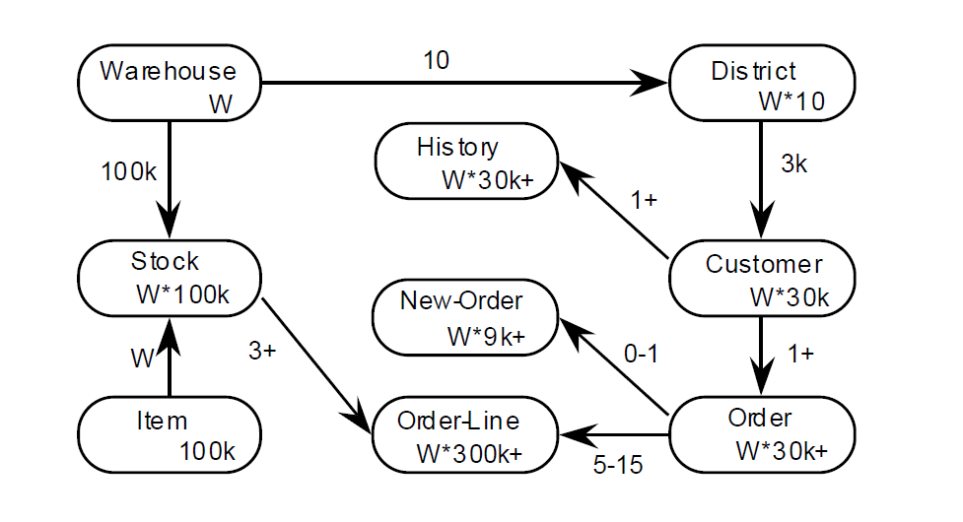

图5 TPC-C实体-联系图

说明：

* 图中显示的数字说明了数据库填充要求
* 实体块中的数字代表表的基数（行数）。 这些数字由仓库数 W 分解，以说明数据库扩展。
* 联系箭头旁边的数字代表联系的基数。
* 加号 (+) 用于关系或表的基数之后，以说明在添加或删除行时，该数字在测量间隔内的初始数据库总体中会发生微小变化。

## 关系表

与上述实体-联系图对应的9张关系表如下。

### 仓库表WAREHOUSE

|  |  |  |
| --- | --- | --- |
| 属性名称 | 字段定义 | 注释，  完整性/约束说明 |
| W_ID | 2*W unique IDs | W Warehouses are populated 主键 |
| W_NAME | variable text,  size 10 |  |
| W_STREET_1 | variable text,  size 20 |  |
| W_STREET_2 | variable text,  size 20 |  |
| W_CITY | variable text,  size 20 |  |
| W_STATE | fixed text,  size 2 |  |
| W_ZIP | fixed text,  size 9 |  |
| W_TAX | signed numeric(4,4) | Sales tax |
| W_YID | signed numeric(12,2) | Year to date balance |

### 区域表DISTRICT

|  |  |  |
| --- | --- | --- |
| 属性名称 | 字段定义 | 注释，  完整性/约束说明 |
| D_ID | 20 unique IDs | 10 are populated per warehouse主键 |
| D_W_ID | 2*W unique IDs | 主键/外键，参考W_ID |
| D_NAME | variable text,  size 10 |  |
| D_STREET_1 | variable text,  size 20 |  |
| D_STREET_2 | variable text,  size 20 |  |
| D_CITY | variable text,  size 20 |  |
| D_STATE | fixed text,  size 2 |  |
| D_ZIP | fixed text,  size 9 |  |
| D_TAX | signed numeric(4,4) | Sales tax |
| D_YTD | signed numeric(12,2) | Year to date balance |
| D_NEXT_O_ID | 10,000,000 unique IDS | Next available Order number |

### 客户表CUSTOMER

|  |  |  |
| --- | --- | --- |
| 属性名称 | 字段定义 | 注释，  完整性/约束说明 |
| C_ID | 96,000 unique IDs | 3,000 are populated per district 主键 |
| C_D_ID | 20 unique IDs | 主键/外键，参考D_ID |
| C_W_ID | 2*W unique IDs | 主键/外键。参考D_W_ID |
| C_FIRST | variable text,  size 16 |  |
| C_MIDDLE | fixed text,  size 2 |  |
| C_LAST | variable text,  size 16 |  |
| C_STREET_1 | variable text,  size 20 |  |
| C_STREET_2 | variable text,  size 20 |  |
| C_CITY | variable text,  size 20 | Sales tax |
| C_STATE | fixed text,  size 2 | Year to date balance |
| C_ZIP | fixed text,  size 9 | Next available Order number |
| C_PHONE | fixed text,  size 16 |  |
| C_SINCE | date and time |  |
| C_CREDIT | fixed text,  size 2 | "GC"=good, "BC"=bad |
| C_CREDIT_LIM | signed numeric(12, 2) |  |
| C_DISCOUNT | signed  numeric(4, 4) |  |
| C_BALANCE | signed numeric(12, 2) |  |
| C_YTD_PAYMENT | signed numeric(12, 2) |  |
| C_PAYMENT_CNT | numeric(4) |  |
| C_DELIVERY_CNT | numeric(4) |  |
| C_DATA | variable text,  size 500 | Miscellaneous information |

### 历史记录表HISTORY

|  |  |  |
| --- | --- | --- |
| 属性名称 | 字段定义 | 注释，  完整性/约束说明 |
| H_C_ID | 96,000 unique IDs | 外键，参考C_ID |
| H_C_D_ID | 20 unique IDs | 外键，参考C_D_ID |
| H_C_W_ID | 2*W unique IDs | 外键，参考C_W_ID |
| H_D_ID | 20 unique IDs | 外键，参考D_ID |
| H_W_ID | 2*W unique IDs | 外键，参考D_W_ID |
| H_DATE | date and time |  |
| H_AMOUNT | signed  numeric(6, 2) |  |
| H_DATA | variable text,  size 24 | Miscellaneous information |

### 新订单表NEW-ORDER

|  |  |  |
| --- | --- | --- |
| 属性名称 | 字段定义 | 注释，  完整性/约束说明 |
| NO_O_ID | 10,000,000  unique IDs | 主键/外键，参考O_ID |
| NO_C_ID | 20 unique IDs | 主键/外键，参考O_D_ID |
| NO_W_ID | 2*W unique IDs | 主键/外键，参考O_W_ID |

### 订单表ORDER

|  |  |  |
| --- | --- | --- |
| 属性名称 | 字段定义 | 注释，  完整性/约束说明 |
| O_ID | 10,000,000  unique IDs | 主键 |
| O_D_ID | 20 unique IDs | 主键/外键，参考C_D_ID |
| O_W_ID | 2*W unique IDs | 主键/外键，参考C_W_ID |
| O_C_ID | 96,000 unique IDs | 外键，参考C_ID |
| O_ENTRY_D | date and time |  |
| O_CARRIER_ID | 10 unique IDs,  or null |  |
| O_OL_CNT | numeric(2) | Count of Order-Lines |
| O_ALL_LOCAL | numeric(1) |  |

### 订单行表ORDER-LINE

|  |  |  |
| --- | --- | --- |
| 属性名称 | 字段定义 | 注释，  完整性/约束说明 |
| OL_O_ID | 10,000,000  unique IDs | 主键/外键，参考O_ID |
| OL_D_ID | 20 unique IDs | 主键/外键，参考O_D_ID |
| OL_W_ID | 2*W unique IDs | 主键/外键，参考O_W_ID |
| OL_NUMBER | 15 unique IDs | 主键 |
| OL_I_ID | 200,000  unique IDs | 外键，参考S_I_ID |
| OL_SUPPLY_W_ID | 2*W unique IDs | 外键，参考S_W_ID |
| OL_DELIVERY_D | date and time,  or null |  |
| OL_QUANTITY | numeric(2) |  |
| OL_AMOUNT | signed  numeric(6, 2) |  |
| OL_DIST_INFO | fixed text, size 24 |  |

### 条目表ITEM

|  |  |  |
| --- | --- | --- |
| 属性名称 | 字段定义 | 注释，  完整性/约束说明 |
| I_ID | 200,000  unique IDs | 100,000 items are populated  主键 |
| I_M_ID | 200,000  unique IDs | Image ID associated to Item |
| I_NAME | variable text,  size 24 |  |
| I_PRICE | numeric(5, 2) |  |
| I_DATA | variable text,  size 50 | Brand information |

### 库存表STOCK

|  |  |  |
| --- | --- | --- |
| 属性名称 | 字段定义 | 注释，  完整性/约束说明 |
| S_I_ID | 200,000  unique IDs | 100,000 populated per warehouse  主键/外键，参考I_ID |
| S_W_ID | 2*W unique IDs | 主键/外键，参考W_ID |
| S_QUANTITY | signed numeric(4) |  |
| S_DIST_01 | fixed text, size 24 |  |
| S_DIST_02 | fixed text, size 24 |  |
| S_DIST_03 | fixed text, size 24 |  |
| S_DIST_04 | fixed text, size 24 |  |
| S_DIST_05 | fixed text, size 24 |  |
| S_DIST_06 | fixed text, size 24 |  |
| S_DIST_07 | fixed text, size 24 |  |
| S_DIST_08 | fixed text, size 24 |  |
| S_DIST_09 | fixed text, size 24 |  |
| S_DIST_10 | fixed text, size 24 |  |
| S_YTD | numeric(8) |  |
| S_ORDER_CNT | numeric(4) |  |
| S_REMOTE_CNT | numeric(4) |  |
| S_DATA | variable text,  size 50 | Make information |

## 基准测试程序示例

### 基于嵌入式SQL的测试基准程序

TPC-C采用嵌入式SQL方式，定义了一组面向联机在线事务处理（OLTP）的测试程序，每个测试程序中包含多条测试用的SQL语句，并组织成一个完整的测试事务。

各个测试事务的详细代码及说明的pdf文件可从此处下载（TPC-C）：

<https://www.tpc.org/tpc_documents_current_versions/current_specifications5.asp>

下面给出2个典型TPC-C测试事务的代码及说明。

### A1新订单事务The New-Order Transaction

新订单事务包括通过单个数据库事务输入完整的订单。它代表了一种中等等级的读写事务，具有高执行频率和严格的响应时间要求，以满足在线用户的需求。此事务是工作负载的支柱。它旨在对系统施加可变负载，以反映生产环境中常见的在线数据库活动。

**新订单事务过程说明：**

对于给定的仓库编号（W_ID）、地区编号（D_W_ID、D_ID）、客户编号（C_W_ID、C_D_ID、C_ID）、物品计数（ol_cnt）以及给定的一组物品（OL_I_ID )、供应仓库 (OL_SUPPLY_W_ID) 和数量 (OL_QUANTITY)：

1. 选择WAREHOUSE表中与W_ID 匹配的行，并检索仓库税率W_TAX。同时选择CUSTOMER 表中匹配C_W_ID、C_D_ID 和C_ID 的行，并检索客户贴现率C_DISCOUNT、客户姓氏C_LAST 和客户信用状态C_CREDIT。
2. 选择 DISTRICT 表中 D_W_ID 和 D_ID 匹配的行，检索地区税率 D_TAX，检索该地区的下一个可用订单号 D_NEXT_O_ID 并加一。
3. 在 NEW-ORDER 表和 ORDER 表中都插入了一个新行，以反映新订单的创建。 O_CARRIER_ID 设置为空值。 如果订单仅包括主订单行，则 O_ALL_LOCAL 设置为 1，否则 O_ALL_LOCAL 设置为 0。计算项目数O_OL_CNT 以匹配ol_cnt。
4. 对于订单上的每个 O_OL_CNT 项目：

- 选择 ITEM 表中具有匹配 I_ID（等于 OL_I_ID）的行，并检索项目价格I_PRICE、项目名称I_NAME和 I_DATA。如果 I_ID 有一个未使用的值，则发出“未找到”条件，导致数据库事务回滚。

- 选择 STOCK 表中匹配 S_I_ID（等于 OL_I_ID）和 S_W_ID（等于 OL_SUPPLY_W_ID）的行。 检索库存数量S_QUANTITY，S_DIST_xx（其中xx代表区号），S_DATA。如果 S_QUANTITY 的检索值超过 OL_QUANTITY 10 或更多，则 S_QUANTITY 减少 OL_QUANTITY；否则 S_QUANTITY 更新为 (S_QUANTITY - OL_QUANTITY)+91。 S_YTD 增加 OL_QUANTITY 并且 S_ORDER_CNT 增加 1。如果订单行是远程的，则 S_REMOTE_CNT 增加 1。

- 订单中商品的金额 (OL_AMOUNT) 计算为：

OL_QUANTITY * I_PRICE

- 检查 I_DATA 和 S_DATA 中的字符串。如果它们都包含字符串“ORIGINAL”，则该项目的品牌通用字段设置为“B”，否则，品牌通用字段设置为“G”。

- 将新行插入到 ORDER-LINE 表中以反映订单上的项目。 OL_DELIVERY_D 设置为空值，OL_NUMBER 设置为在所有具有相同 OL_O_ID 值的 ORDER-LINE 行中的唯一值，OL_DIST_INFO 设置为 S_DIST_xx 的内容，其中 xx 代表区号（OL_D_ID）

1. 完整订单的总金额计算如下：

总和（OL_AMOUNT）*（1 - C_DISCOUNT）*（1 + W_TAX + D_TAX）

• 数据库事务被提交，除非它由于最后一个项目编号的未使用值而被回滚。

• 输出数据被传送到终端。

**代码：**

int neword()

{

EXEC SQL WHENEVER NOT FOUND GOTO sqlerr;

EXEC SQL WHENEVER SQLERROR GOTO sqlerr;

gettimestamp(datetime);

EXEC SQL SELECT c_discount, c_last, c_credit, w_tax

INTO :c_discount, :c_last, :c_credit, :w_tax

FROM customer, warehouse

WHERE w_id = :w_id AND c_w_id = w_id AND

c_d_id = :d_id AND c_id = :c_id;

EXEC SQL SELECT d_next_o_id, d_tax INTO :d_next_o_id, :d_tax

FROM district

WHERE d_id = :d_id AND d_w_id = :w_id;

EXEC SQL UPDATE district SET d_next_o_id = :d_next_o_id + 1

WHERE d_id = :d_id AND d_w_id = :w_id;

o_id=d_next_o_id;

EXEC SQL INSERT INTO ORDERS (o_id, o_d_id, o_w_id, o_c_id,

o_entry_d, o_ol_cnt, o_all_local)

VALUES (:o_id, :d_id, :w_id, :c_id,

:datetime, :o_ol_cnt, :o_all_local);

EXEC SQL INSERT INTO NEW_ORDER (no_o_id, no_d_id, no_w_id)

VALUES (:o_id, :d_id, :w_id);

for (ol_number=1; ol_number<=o_ol_cnt; ol_number++)

{

ol_supply_w_id=atol(supware[ol_number-1]);

if (ol_supply_w_id != w_id) o_all_local=0;

ol_i_id=atol(itemid[ol_number-1]);

ol_quantity=atol(qty[ol_number-1]);

EXEC SQL WHENEVER NOT FOUND GOTO invaliditem;

EXEC SQL SELECT i_price, i_name , i_data

INTO :i_price, :i_name, :i_data

FROM item

WHERE i_id = :ol_i_id;

price[ol_number-1] = i_price;

strncpy(iname[ol_number-1],i_name,24);

EXEC SQL WHENEVER NOT FOUND GOTO sqlerr;

EXEC SQL SELECT s_quantity, s_data,

s_dist_01, s_dist_02, s_dist_03, s_dist_04, s_dist_05

s_dist_06, s_dist_07, s_dist_08, s_dist_09, s_dist_10

INTO :s_quantity, :s_data,

:s_dist_01, :s_dist_02, :s_dist_03, :s_dist_04, :s_dist_05

:s_dist_06, :s_dist_07, :s_dist_08, :s_dist_09, :s_dist_10

FROM stock

WHERE s_i_id = :ol_i_id AND s_w_id = :ol_supply_w_id;

pick_dist_info(ol_dist_info, ol_w_id); // pick correct s_dist_xx

stock[ol_number-1] = s_quantity;

if ( (strstr(i_data,"original") != NULL) &&

(strstr(s_data,"original") != NULL) )

bg[ol_number-1] = 'B';

else

bg[ol_number-1] = 'G';

if (s_quantity > ol_quantity)

s_quantity = s_quantity - ol_quantity;

else

s_quantity = s_quantity - ol_quantity + 91;

EXEC SQL UPDATE stock SET s_quantity = :s_quantity

WHERE s_i_id = :ol_i_id

AND s_w_id = :ol_supply_w_id;

ol_amount = ol_quantity * i_price * (1+w_tax+d_tax) * (1-c_discount);

amt[ol_number-1]=ol_amount;

total += ol_amount;

EXEC SQL INSERT

INTO order_line (ol_o_id, ol_d_id, ol_w_id, ol_number,

ol_i_id, ol_supply_w_id,

ol_quantity, ol_amount, ol_dist_info)

VALUES (:o_id, :d_id, :w_id, :ol_number,

:ol_i_id, :ol_supply_w_id,

:ol_quantity, :ol_amount, :ol_dist_info);

} /*End Order Lines*/

EXEC SQL COMMIT WORK;

return(0);

invaliditem:

EXEC SQL ROLLBACK WORK;

printf("Item number is not valid");

return(0);

sqlerr:

error();

}

### A2 The Payment Transaction

支付事务更新客户的余额，并将支付反映在地区和仓库销售统计上。 它代表了一种轻量级的读写事务，具有高执行频率和严格的响应时间要求，以满足在线用户的需求。 此外，此事务包括对 CUSTOMER 表的非主键访问。

**支付事务过程说明：**

对于给定的仓库编号（W_ID）、地区编号（D_W_ID、D_ID）、客户编号（C_W_ID、C_D_ID、C_ID）或客户姓氏（C_W_ID、C_D_ID、C_LAST）和付款金额（H_AMOUNT）：

1. WAREHOUSE 表中具有匹配 W_ID 的行被选中。检索 W_NAME、W_STREET_1、W_STREET_2、W_CITY、W_STATE 和 W_ZIP，并将仓库年初至今余额 W_YTD 增加 H_AMOUNT。
2. 选择 DISTRICT 表中 D_W_ID 和 D_ID 匹配的行。检索 D_NAME、D_STREET_1、D_STREET_2、D_CITY、D_STATE 和 D_ZIP，并且 D_YTD（该地区的年初至今余额）增加 H_AMOUNT。
3. 根据客户姓氏选择客户：

CUSTOMER表中所有匹配C_W_ID、C_D_ID和C_LAST的行都按照C_FIRST升序选择。 设 n 为选定的行数。 C_ID、C_FIRST、C_MIDDLE、C_STREET_1、C_STREET_2、C_CITY、C_STATE、C_ZIP、C_PHONE、C_SINCE、C_CREDIT、C_CREDIT_LIM、C_DISCOUNT 和 C_BALANCE从排序集中位置（n/2 向上舍入到下一个整数）处的行检索从 CUSTOMER 表中选择的行数。C_BALANCE 减少 H_AMOUNT。C_YTD_PAYMENT 增加了 H_AMOUNT。 C_PAYMENT_CNT 增加 1。

1. 如果 C_CREDIT 的值等于“BC”，则还从所选客户检索 C_DATA，并在 C_DATA 字段的左侧插入以下历史信息：C_ID、C_D_ID、C_W_ID、D_ID、W_ID 和 H_AMOUNT。将 C_DATA 的现有内容向右移动相等数量的字节，并丢弃移出 C_DATA 字段右侧的字节。C_DATA 字段的内容不超过500个字符。使用新的 C_DATA 字段更新选定的客户。如果 C_DATA 实现为两个字段，则必须将它们视为一个字段并对其进行操作。
2. H_DATA 是通过连接由 4 个空格分隔的 W_NAME 和 D_NAME 构建的。新行插入到 HISTORY 表中，H_C_ID = C_ID, H_C_D_ID = C_D_ID, H_C_W_ID =C_W_ID、H_D_ID = D_ID 和 H_W_ID = W_ID。

• 数据库事务已提交。

• 输出数据被传送到终端。

**代码：**

int payment()

{

EXEC SQL WHENEVER NOT FOUND GOTO sqlerr;

EXEC SQL WHENEVER SQLERROR GOTO sqlerr;

gettimestamp(datetime);

EXEC SQL UPDATE warehouse SET w_ytd = w_ytd + :h_amount

WHERE w_id=:w_id;

EXEC SQL SELECT w_street_1, w_street_2, w_city, w_state, w_zip, w_name

INTO :w_street_1, :w_street_2, :w_city, :w_state, :w_zip, :w_name

FROM warehouse

WHERE w_id=:w_id;

EXEC SQL UPDATE district SET d_ytd = d_ytd + :h_amount

WHERE d_w_id=:w_id AND d_id=:d_id;

EXEC SQL SELECT d_street_1, d_street_2, d_city, d_state, d_zip, d_name

INTO :d_street_1, :d_street_2, :d_city, :d_state, :d_zip, :d_name

FROM district

WHERE d_w_id=:w_id AND d_id=:d_id;

if (byname)

{

EXEC SQL SELECT count(c_id) INTO :namecnt

FROM customer

WHERE c_last=:c_last AND c_d_id=:c_d_id AND c_w_id=:c_w_id;

EXEC SQL DECLARE c_byname CURSOR FOR

SELECT c_first, c_middle, c_id,

c_street_1, c_street_2, c_city, c_state, c_zip,

c_phone, c_credit, c_credit_lim,

c_discount, c_balance, c_since

FROM customer

WHERE c_w_id=:c_w_id AND c_d_id=:c_d_id AND c_last=:c_last

ORDER BY c_first;

EXEC SQL OPEN c_byname;

if (namecnt%2) namecnt++; // Locate midpoint customer;

for (n=0; n<namecnt/2; n++)

{

EXEC SQL FETCH c_byname

INTO :c_first, :c_middle, :c_id,

:c_street_1, :c_street_2, :c_city, :c_state, :c_zip,

:c_phone, :c_credit, :c_credit_lim,

:c_discount, :c_balance, :c_since;

}

EXEC SQL CLOSE c_byname;

}

else

{

EXEC SQL SELECT c_first, c_middle, c_last,

c_street_1, c_street_2, c_city, c_state, c_zip,

c_phone, c_credit, c_credit_lim,

c_discount, c_balance, c_since

INTO :c_first, :c_middle, :c_last,

:c_street_1, :c_street_2, :c_city, :c_state, :c_zip,

:c_phone, :c_credit, :c_credit_lim,

:c_discount, :c_balance, :c_since

FROM customer

WHERE c_w_id=:c_w_id AND c_d_id=:c_d_id AND c_id=:c_id;

}

c_balance += h_amount;

c_credit[2]='\0';

if (strstr(c_credit, "BC") )

{

EXEC SQL SELECT c_data INTO :c_data

FROM customer

WHERE c_w_id=:c_w_id AND c_d_id=:c_d_id AND c_id=:c_id;

sprintf(c_new_data,"| %4d %2d %4d %2d %4d $%7.2f %12c %24c",

c_id,c_d_id,c_w_id,d_id,w_id,h_amount

h_date, h_data);

strncat(c_new_data,c_data,500-strlen(c_new_data));

EXEC SQL UPDATE customer

SET c_balance = :c_balance, c_data = :c_new_data

WHERE c_w_id = :c_w_id AND c_d_id = :c_d_id AND

c_id = :c_id;

}

else

{

EXEC SQL UPDATE customer SET c_balance = :c_balance

WHERE c_w_id = :c_w_id AND c_d_id = :c_d_id AND

c_id = :c_id;

}

strncpy(h_data,w_name,10);

h_data[10]='\0';

strncat(h_data,d_name,10);

h_data[20]=' ';

h_data[21]=' ';

h_data[22]=' ';

h_data[23]=' ';

EXEC SQL INSERT INTO history (h_c_d_id, h_c_w_id, h_c_id, h_d_id,

h_w_id, h_date, h_amount, h_data)

VALUES (:c_d_id, :c_w_id, :c_id, :d_id,

:w_id, :datetime, :h_amount, :h_data);

EXEC SQL COMMIT WORK;

return(0);

sqlerr:

error();

}